
2011青少年人際成長體驗營
財團法人罕見疾病基金會
決戰EQ大冒險

青少年營又來囉！還記得去年我們唱著營歌、圍著營火、在星空下分享心情嗎?還有幽默風趣的大哥哥大姊姊帶領我們一起完成團隊的任務、享受達成目標的成就感嗎?已經連續舉辦兩年的青少年營，今年要帶給大家更不一樣的體驗感受。

正值青春年華的你是否經常會因課業壓力或人際互動帶來情緒上的困擾呢？本次活動特別邀請「台灣外展教育基金會」的青少年專業團隊前來帶領，其將以多元趣味的體驗活動讓學員們了解及認識個人情緒，透過活動自我覺察情緒的變化，在過程中並懂得如何控制及調整情緒，為自己在人際互動上的情緒智商加滿分。準備好了嗎?歡迎跟我們一起〝決戰EQ大冒險〞！
◎活動時間：100年5月28、29日，兩天一夜
◎活動地點：國立體育大學(桃園縣龜山鄉文化一路250號)
◎主辦單位：財團法人罕見疾病基金會
◎補助單位：臺北市公益彩券盈餘分配基金補助
◎參與對象：限15~25歲罕見疾病病友參加
◎預定人數：30名
◎報名截止日：即日起接受報名，截止日期為100年5月11日，逾期恕不受理。
◎報名方式：郵寄/傳真/ mail
˙回條郵寄：104台北市長春路20號6樓
˙傳真專線：(02)2567-3560 (請來電確認)
洽詢電話：(02)2521-0717轉164 聯絡人：溫以柔 社工員
5/28(六) | 活動內容 | 5/29(日) | 活動內容
0800-0830 | 台北車站集合 | 0800-0900 | 早餐
0900-1200 | 報到、相見歡 | 0900-1200 | 情緒智慧王
1200-1300 | 午餐 | 1200-1300 | 午餐
1300-1700 | 青春大FUN送 | 1300-1500 | 結業式
1700-1900 | 晚餐 | 1530- | 快樂賦歸
1900-2100 | SHOW TIME | 1530- | 快樂賦歸
2100- | 進入夢鄉 | 1530- | 快樂賦歸
◎活動流程：

罕見的幸福
《家長課程介紹》
不論孩子多大，我們總是把他們放在手心當寶貝呵護，但是當孩子漸漸成長，我們是否都忽略了他們也想要開始學習獨立?也忘了我們自己需要放鬆一下?

在這兩天悠閒的時光裡，我們將安排一系列的家長成長講座及樂活舒壓課程，讓您可以好好的放鬆自我、舒展身心，並提供心靈交流的快樂園地。
這次，就請您放心地將孩子交給我們，並
讓自己也有機會好好地照顧自己一下，充飽電，
讓我們一起再出發！
註：《活力滿點》之課程請穿著寬鬆舒服、方便伸展之服裝。
5/28(六) | 課程內容 | 5/29(日) | 課程內容
1000-1200 | 《青少年系列講座》  拒絕霸凌 | 0900-1200 | 《活力滿點》  13式淋巴排毒健身操
1200-1300 | 午餐 | 1200-1300 | 午餐
1300-1600 | 《電影部落格》  攻其不備 | 1300-1500 | 《結束，再出發》  給自己一個愛的鼓勵
1600-1700 | 《心靈交流園地》  心情分享 | 1300-1500 | 《結束，再出發》  給自己一個愛的鼓勵
1700-1900 | 晚餐 | 1500- |   回到溫暖的家
1900-2100 | SHOW TIME | 1500-
少年仔~照過來!!

1.為鼓勵各地病友踴躍參加，本活動將提供交通補助。
‧中部（苗栗、台中、彰化、宜蘭、南投、雲林）之病友及其家屬提供每人500
元之交通補助。（每家限兩人、至少包含一名病友）
‧南部與東部（嘉義、花蓮、台南、高雄、屏東、台東、離島）之病友及其家屬提供每人1,000元之交通補助。（每家限兩人、至少包含一名病友）

2.交通方式：
‧5/28去程：早上08：00台北車站東三門集合，撘乘一般遊覽車及大復康巴士前
往國立體育大學。
自行前往者，請於09：00到國立體育大學【教學大樓】報到。
‧5/29回程：搭乘一般遊覽車及大復康巴士至台北車站東三門解散。
(預計16：30到達台北車站東三門)
自行接送者，請於15：30至國立體育大學【教學大樓】接送。

3.住宿相關：
‧為鼓勵病友體驗獨立自主之生活，並考量團體行動之便利，參與活動者一律需
住宿，除有特殊需求不便住宿者，可接受當日來回自行接送，並請來電本會告
知。
‧本次活動住宿地點在同一營區之客房，統一安排4-5人房，如有特殊疾病相關
需求，欲改兩人房者，另需自費250元/間，並請來電本會告知。

4.費用說明：
‧病友一人參加，全額免費。
‧開放一名家屬免費參加，若有第二名家屬欲參加，需自費500元之住宿及餐點費
用(費用請於活動當日繳交)；另將安排家長課程，邀請家屬全程參與。
‧為鼓勵青少年病友能有兩天一夜的生活自主體驗，期盼爸爸媽媽能給孩子一個
獨立學習的機會，在照顧孩子之餘，也讓自己放鬆一下！如您願意讓孩子與其
他學員同住(不與家屬同房)，請記得在報名表中【家屬資料】欄勾選。
快來報名唷!
5.當日連絡手機：0925-77887


國立體育大學怎麼去?(供自行前往者參考)
1.自行開車/
高速公路下林口交流道，經長庚醫院，走文化一路往龜山方向直行到底，即達中正體育園區（國立體育大學及長庚大學位於園區中）。
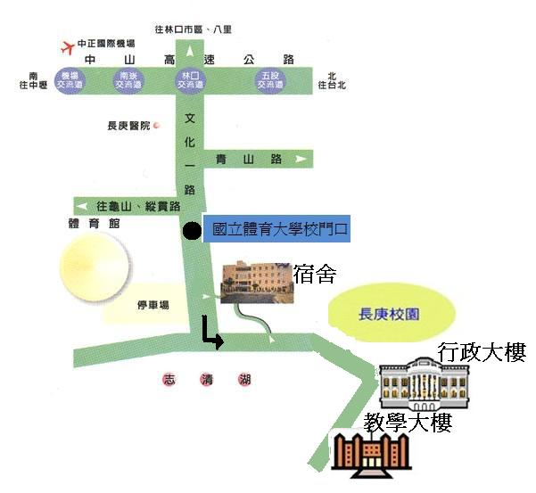
2.三重客運（往長庚大學）/
台北市政府走仁愛路經國父紀念館、國泰醫院，轉敦化北（南）路經市立體育場，台北長庚醫院到松山機場，轉民權東路經松江路經行天宮，上高速公路，下林口交流道，繞經林口國宅，經文化二橋後再經林口長庚醫院，轉文化一路到底，即可達中正體育園區（國立體育大學）。
3.桃園客運/
自桃園火車站搭桃園客運（因直達園區之班車較少，可先前往林口長庚醫院再行轉車）繞經龜山鄉市區經林口長庚醫院轉文化一路到底，即可達中正體育園區（國立體育大學）。
4.地圖指引/


報名表
2011青少年人際成長體驗營及家長課程
病友姓名： | 性別：□ 男 □ 女 |  | 病友編號：(請見信封上之編號)
生日： 年 月 日 | 身分證字號： |  | 疾病名稱：
聯絡電話：  手機(必填)： |  | 緊急連絡人(非同行者)： 關係：  電話/手機：
通訊處：□□□
如因個人因素需本會另做特殊安排，請註明：
一、輔具使用 □無 □普通輪椅 □電動輪椅 □其他______________
二、交通方式 去程 □台北車站東三門集合，搭乘一般遊覽車
□台北車站東三門集合，搭乘大復康巴士
□自行前往國立體育大學
回程 □從國立體育大學，搭乘一般遊覽車，至台北車站東三門解散
□從國立體育大學，搭乘大復康巴士，至台北車站東三門解散
□自行前往國立體育大學接送
三、飲食情形 □一般 □素食 □其他特殊情形____________________
四、其他需求________________________________________________
五、健康評估 依安全考量，請填妥身體狀況自評表(附件於後)，以提供工作人員參考，謝謝!

◆家屬資料 (全程參加之家屬需填寫，含餐點住宿，另安排家長課程。)
家屬姓名： | 出生年月日： | 關係
連絡手機(當日)： | 身分證字號： (供保險用) | 飲食 □一般  □素食
一、交通方式 去程 □搭乘一般遊覽車或大復康巴士 (08：00台北車站東三門集合)
□自行前往 (09：00到達國立體育大學，於教學大樓報到)
回程 □搭乘一般遊覽車或大復康巴士，至台北車站東三門解散
□自行解散
二、住宿方式 □讓孩子與其他學員同住，有學習獨立的機會，另安排家屬們同房。
□孩子住宿時有照顧需求，必須與家屬同房。
三、其他特殊情形___________________________________________________________
- 由於活動內容及場地限制，本次活動名額有限，報名後需經本會篩選，確定入選者，
將於5月13日前以電話方式通知 (未入選者不另通知)，不便之處敬請見諒。
請將報名表及身體評估表郵寄至104台北市長春路20號6樓，罕見疾病基金會 溫以柔 社工。
或傳真(02)2567-3560，傳真後請來電確認，(02)2521-0717分機164，謝謝!

